UNIVERSIDAD GERARDO BARRIOS
FACULTAD DE CIENCIA Y TECNOLOGÍA


ACTIVIDAD

Creando Usuarios y Grupos

DOCENTE:
Gabriel Octavio Gomes

AUTOR:

Rubidia Guadalupe Garay Saravia (USIS044118)

ASIGNATURA:

Usulután, 26 septiembre de 2021

- Crear un grupo llamado “CASA”

- Dentro del grupo casa crear 2 usuarios, uno con el
nombre de su papá o mamá y el otro usuario seria su
nombre.

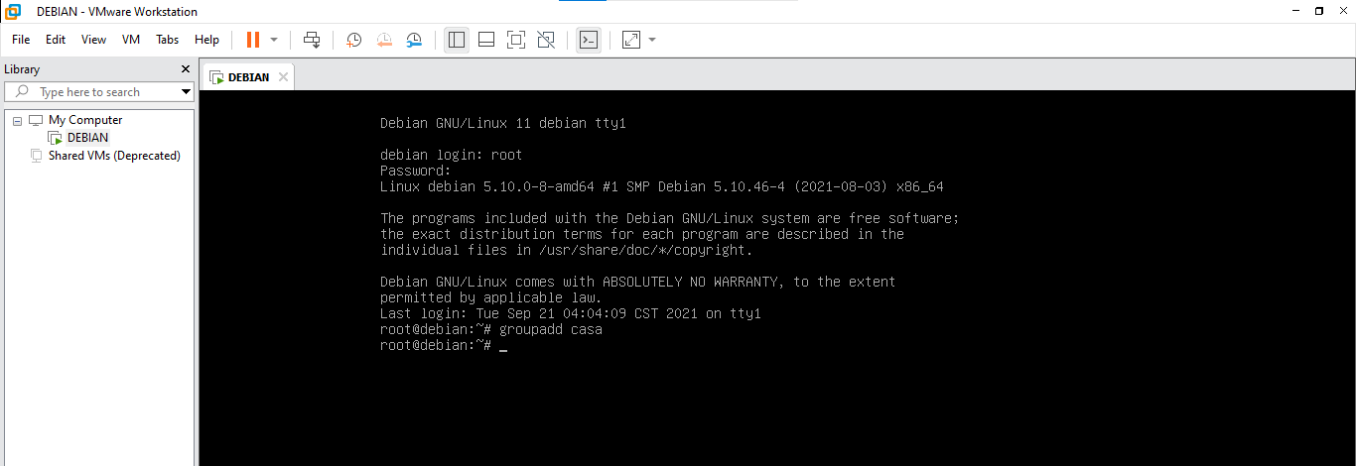

Creando Usuario 1 Bea
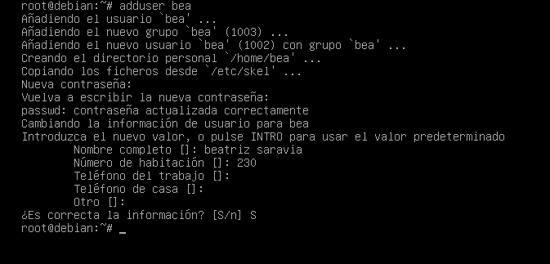

Creando usuario 2 Guadalupe
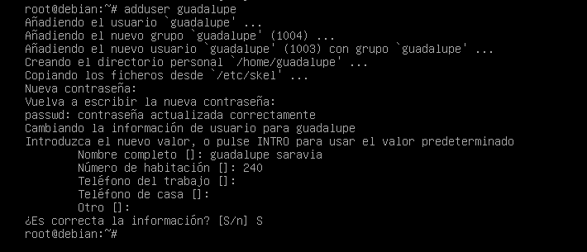

Añadiendo al grupo “CASA”
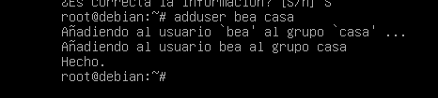

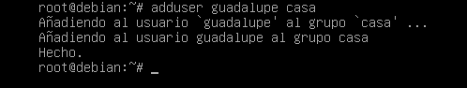

- Luego cambiar el nombre del grupo casa a Familia.

